14 мая 2014 года г. Санкт-Петербург
teXet X-pad FORCE 8i 3G – масса возможностей на базе процессора Intel®
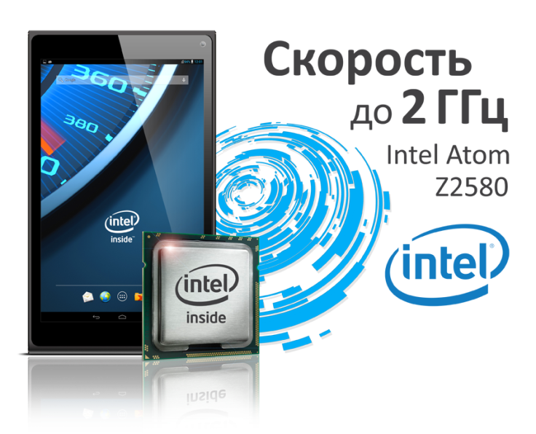
teXet и Intel® выводят на рынок совместный продукт, сосредоточивший мощность персонального компьютера в тонком алюминиевом корпусе, – планшет X-pad FORCE 8i 3G / TM-8051 на реактивном процессоре Intel® Atom™ с частотой до 2 ГГц. Кроме того, новый X-pad экономно расходует заряд аккумулятора и может долго обходиться без восполнения ресурса батареи.

Удивительная производительность
Где бы ни находился пользователь, в компании X-pad FORCE 8i 3G самые широкие возможности всегда будут под рукой. Благодаря процессору Intel® Atom™ Z2580 с частотой до 2 ГГц планшет teXet готов мгновенно реагировать на команды и без промедлений переключаться между задачами.
Виртуальное реально
Качественный 8-дюймовый дисплей X-pad FORCE 8i 3G с высоким разрешением 1280х800 пикселей удивительно точно передает мельчайшие нюансы изображения, богатство цветов и оттенков. Картинка выглядит настолько живой и естественной, что очень легко поверить в реальность происходящего на экране! Впечатление сохранится и при взгляде на дисплей не под прямым углом.
Всегда на связи
teXet X-pad FORCE 8i 3G – первый 8-дюймовый Android-планшет на российском рынке с процессором Intel® Atom™ и модулем 3G. Действительно быстрый Интернет доступен везде, где этого требует ситуация – при поддержке сетью скорость приема может достигать 21 Мбит/с, передачи – 5,76 Мбит/с. Еще одно преимущество планшета заключается в интегрированном GPS-приемнике высокой чувствительности.

Android внутри
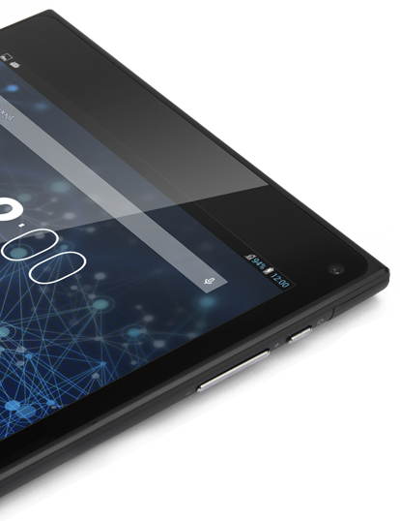
Прямо из коробки планшетный компьютер готов погрузиться в бурную деятельность – на борту устройства уже предустановлен базовый набор приложений. Благодаря востребованной операционной системе Android 4.2. владельцам новинки доступны игры и софт из каталога Play Market. Все планшеты teXet отличаются глубоко проработанной операционной системой и кастомизированной оболочкой с фирменными иконками приложений и обоями рабочего стола.
Все для развлечений
Новый планшет teXet сосредоточил в себе множество мультимедийных возможностей, X-pad FORCE 8i 3G работает со всеми популярными аудио и видеоформатами, графикой и текстовыми файлами. Кроме того, медиаконтент отличного качества можно создавать самостоятельно при помощи основной камеры с разрешением 5.0 Мп и автофокусом, а фронтальная 2.0 Мп позволит устраивать видеоконференции.
Длительная работа без подзарядки
Процессор на базе технологий Intel® эффективнее расходует заряд аккумулятора, позволяя дольше обходиться без розетки. К примеру, одного заряда достаточно для просмотра 3 фильмов подряд (до 6,5 часов видео).
Тонкий и легкий
teXet X-pad FORCE 8i 3G – это удивительно сбалансированный по форме и содержанию планшет. Отличные аппаратные характеристики подчеркнуты премиальным дизайном модели: металлическим корпусом цвета индиго, простотой линий и тонкими рамками вокруг экрана.
Рекомендованная розничная цена teXet X-pad FORCE 8i 3G составляет 9990 рублей.

Информация о компании
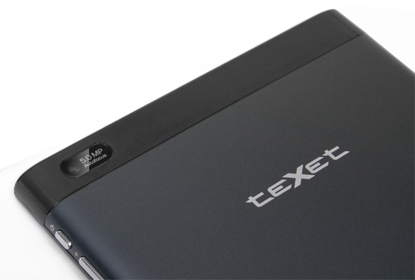
Торговая марка teXet принадлежит компании «Электронные системы «Алкотел», которая имеет 27-летний опыт производственно-внедренческой деятельности. Сегодня продуктовый портфель teXet представлен двенадцатью направлениями: электронные книги, планшетные компьютеры, GPS-навигаторы, видеорегистраторы, смартфоны, мобильные телефоны, MP3-плееры и портативное аудио, проводные и радиотелефоны DECT, цифровые фоторамки и аксессуары. По итогам 2013 года teXet входит в тройку лидеров по товарным категориям: электронные книги (доля рынка РФ в 17%), видеорегистраторы (9%), МР3-плееры (24%), цифровые фоторамки (31%). Торговая марка широко представлена в федеральных сетях: Евросеть, Связной, М.Видео, сеть Цифровых супермаркетов DNS, Эльдорадо, Техносила. Успешно реализован проект по созданию монобрендовой сети – открыты 5 фирменных шоу-румов teXet в Санкт-Петербурге, действует собственный интернет-магазин бренда. Больше информации на сайте www.texet.ru.
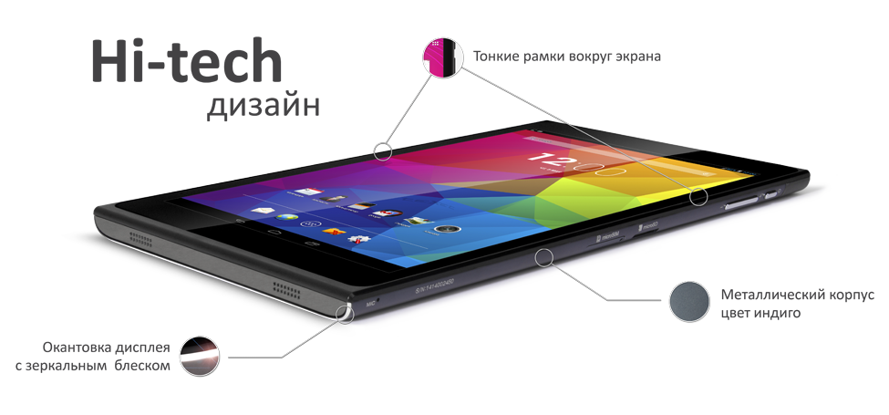
Технические характеристики планшета X-pad FORCE 8i 3G / TM-8051

Дисплей | 8”, IPS, 1280х800 пикселей
Процессор | Двухъядерный Intel® Atom™ Z2580 с частотой до 2 ГГц
Графический процессор | двухъядерный, PowerVR SGX 544MP2
Операционная система | Android 4.2
ОЗУ | 1 ГБ DDR3
Внутренняя память | 16 ГБ
Коммуникации | 2G/3G (прием – до 21 Мбит/с, передача – до 5,76 Мбит/с)  Wi-Fi 802.11b/g/n  Bluetooth 4.0 + HS  A-GPS
Фото/видеокамера | Основная – 5 Мп, фронтальная – 2 Мп
Слот расширения | microSD/microSDHC (до 32 ГБ)
Поддерживаемые форматы | текст: DOC, EPUB, FB2, HTML/HTM, PDF, RTF, TXT(1251,UTF8)  видео: AVI, MKV, MP4  аудио: CC, AMR, FLAC, M4A, M4R, MP3, OGG, WAV  изображения: BMP, JPEG, PNG
Интерфейсы | microUSB, 3,5 мм
Аккумулятор | Li-Ion, 4100 мАч
Размеры | 213x125х8,9 мм
Масса | 379 г
Комплектность | планшетный компьютер, USB-кабель, OTG-кабель, наушники, скрепка, адаптер питания, руководство по эксплуатации, гарантийный талон

Контактная информация
Адрес компании: г. Санкт-Петербург, ул. Маршала Говорова, д. 52.
+7(812) 320-00-60, +7(812) 320-60-06, доб. 147
Контактное лицо: Ольга Чухонцева, менеджер по PR
e-mail: choa@texet.ru, www.texet.ru

